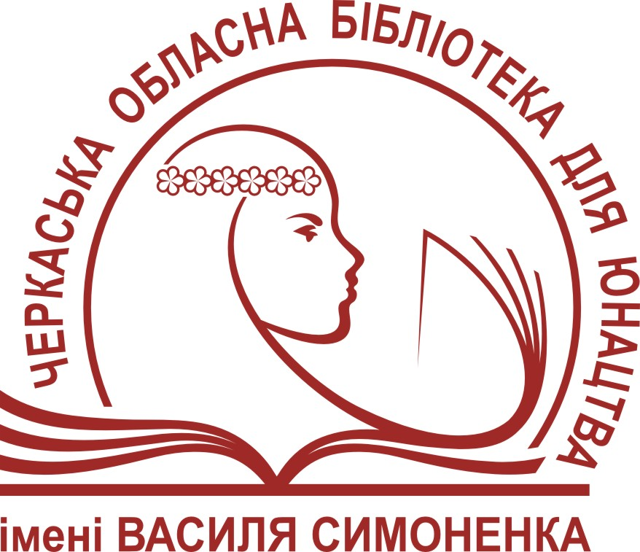
Управління культури Черкаської
обласної державної адміністрації
Комунальний заклад «Обласна бібліотека
для юнацтва імені Василя Симоненка»
Черкаської обласної ради


Черкащина
музейна

Вебліографічний дайджест

Черкаси
2012

79.1(4УКР-4ЧЕК)
Ч-48

Черкащина музейна : вебліогр. дайджест / Комун. закл. «Обл. б-ка для юнацтва ім. В. Симоненка» Черкас. облради ; авт.-уклад. Н. М. Бартош. – Черкаси : [б.в.], 2012. – 24 c.

Вебліографічний дайджест, підготовлений до року культури та відродження музеїв оголошеного Президентом України В. Януковичем. Видання запрошує здійснити віртуальну подорож заповідниками та музеями Черкащини.
Посібник буде корисний сучасній молоді, широкому колу читачів, любителям історії та культури рідного краю.

Автор-укладач Н. М. Бартош
Редактор Н. М. Філахтова
Комп’ютерний набір Н. М. Бартош
Відповідальний за випуск В. М. Чорнобривець

© Комунальний заклад «Обласна бібліотека для юнацтва імені Василя Симоненка» Черкаської обласної ради, 2012

У своєму щорічному посланні до народу Президент України Віктор Янукович оголосив 2012 рік – Роком культури та відродження музеїв.

(http://www.president.gov.ua/news/17307.html)

2012 рік Президент України проголосив Роком культури та відродження музеїв (Послання Президента України Віктора Януковича до Українського народу. Документ n0003100-10, редакцiя вiд 03.06.2010) [Електронний ресурс] / Сайт Національної парламентської бібліотеки України // Календар знаменних та пам'ятних дат (2012 рік) . – Текст. дані. – К., 2002 – . – Режим доступу: http://nplu.org/ua/events/calendar/2012.htm (дата звернення : 26.04.2012). – Назва з екрана.

Черкащина по праву вважається духовним
осередком України. В області: 3 національні,
4 державні історико-культурні заповідники,
понад 50 музеїв державної та комунальної
форм власності, понад 9 тисяч пам’яток
історії та культури.

Постійно діючі музейні заклади на території сучасної Черкащини починають функціонувати у 1917 – 1918 рр. Одночасно з музейництвом розвивалася пам’яткоохоронна робота, якою опікувалися повітові, а згодом окружні комітети охорони пам’яток старовини, мистецтва і природи.
Лише в кінці 1960-х – 1980-х рр., із відкриттям музеїв І. Нечуй-Левицького, Л. Симиренка, декоративного мистецтва у Каневі, книги „Кобзаря” у Черкасах та інших відбулися певні зрушення у розвитку державних музеїв. Важливе значення мало відновлення у 1985 р. роботи обласного краєзнавчого музею.
Значне кількісне зростання мережі державних музеїв області відбулося з проголошенням незалежності України. Цей процес супроводжувався розширенням географії та профільної спеціа- лізації музейних закладів, які на штатній основі почали діяти в містах і районах області.
Громадські музеї області виникають у 1950-х рр. ХХ століття.
У 1960-х рр. започатковуються перші міські та районні краєзнавчі музеї, серед яких створені зусиллями аматорів краєзнавства музеї у Золотоноші, Звенигородці, Жашкові, Смілі, Чигирині.
В 1962 р. 10 кращим громадським музеям було присвоєно звання „народного”, а в 1967 р. таке звання вже носили 12 музеїв і 29 музейних кімнат.
За останні роки прослідковується стійка тенденція збільшення кількості музеїв на громадських засадах, створених у складі підприємств, установ та організацій Городищенського, Чорнобаївського, Смілянського, Чигиринського, Уманського, Лисянського, Корсунь-Шевченківського та Жашківського райо- нів.

Цифри і факти свідчать
На Черкащині:

- музейна мережа області нараховує 28 районних та міських
музеїв, включаючи відділи Уманського краєзнавчого, Жаш-
ківського історичного та Черкаського обласного краєз-
навчого музеїв

- діють 247 музеїв та музейних кімнат на громадських заса-
дах

- Міністерству культури України в області підпорядковано
98 музейних закладів

- Міністерству освіти і науки України – 147 музеїв на грома-
дських засадах

- Найбільшого розвитку громадські музеї набули у Чорнобаївському районі: літературно-меморіальний музей М.Старицького (с.Кліщенці), історіі села ім.І.Піддубного (с.Красенівка), музей під відкритим небом (с.Велика Бурімка,) дендропарк (с.Васютинці) та ін.

Детальніше читайте на сайтах:

Музеї Черкаської області [Електронний ресурс] // Вікіпедія: вільна енциклопедія. – Текст. дані. – Режим доступу: http://uk.wikipedia.org/wiki/Музеї_Черкащини (дата звернення: 23.05. 2012). – Назва з екрана.

Музейні заклади Черкащини [Електронний ресурс] // Сайт Черкаської обласної державної адміністрації. – Текст. дані. – Режим доступу: http://cultura.at.ua/index/istoriko_kulturna_ spadshhina_cherkashhini/0-5 (дата звернення: 19.07. 2012). – Назва з екрана.

Мельниченко О.В. Музейна справа та пам'яткоохоронна робота на Черкащині в другій половині ХХ - початку ХХІ ст.: [дисертація] [Електронний ресурс] // Сайт «Доставка диссертаций». – Текст. дані. – Режим доступу: http:// dissertation.com.ua/node/670558 (дата звернення: 19.07. 2012). – Назва з екрана.

Черкаський обласний краєзнавчий музей
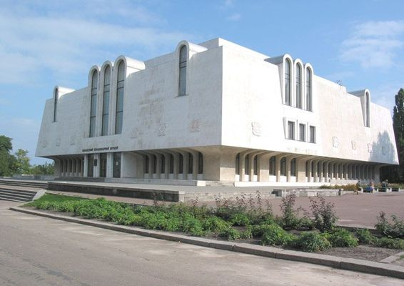
Музей найбільш повно розкриває історико-культу-рний потенціал Черкаської області. Він містить найбіль- ше зібрання матеріалів і до -кументів з історії, етнографії і культури Черкащини, її уродженців і персоналій.
Заклад є одним з найбільших з числа подібних у державі. Рік заснування музею – 1918.
Експозиція музею розміщена в 30 залах на площі 2800 м². Вона має розділи: природи краю, археології, етнографії, історії краю XIV – початку XX століття, історії краю від 1917 року і сучасність та велика зала вшанування пам'яті пророка України Т.Г. Шевченка, низка окремих залів, присвячених видатним землякам, вихідцям з Черкащини або відомим особам, чия діяльність пов'язана з «Шевченковим краєм» (поет Василь Симоненко, ботанік і селекціонер Володимир Симиренко, політик В'ячеслав Чорновіл).
Фондова колекція музею становить понад 100 тисяч одиниць збереження основного та науково-допоміжного фондів.
Раритетами музею є колекція стародруків, ікон, етног- графічна, археологічна та зоологічна колекція О.В. Носаченка. Музей володіє унікальною колекцією Шевченківських видань, яка налічує понад 330 музейних предметів, – це прижиттєві та посмертні видання творів Т.Г. Шевченка, переклади на мови народів світу, видані в різний час, в різних державах.
Серед унікальних експонатів чільне місце посідає колекція речей козацької доби.

Черкаський обласний краєзнавчий музей [Електронний ресурс] / сайт Черкаського обласного краєзнавчого музею. – Текст. дані. – Режим доступу: http://ckoblmuz.ck.ua/ (дата звернення: 20.06. 2012). – Назва з екрана.
Черкаський обласний краєзнавчий музей [Електронний ресурс] // Сайт «Наше коло: статті». – Текст. дані. – Режим доступу: http://www. nashekolo.org.ua/nk/art_kolo/tvorchi_re/tvotchi _re_8040.html (дата звернення: 20.06. 2012). – Назва з екрана.
Черкаський обласний краєзнавчий музей [Електронний ресурс] // Вікіпедія: вільна енциклопедія. – Текст. дані. – Режим доступу:http://uk.wikipedia.org/wiki/Черкаський_обласний_краєзнавчий_музей (дата звернення: 20.06. 2012). – Назва з екрана.

Музей «Кобзаря» Т. Г. Шевченка
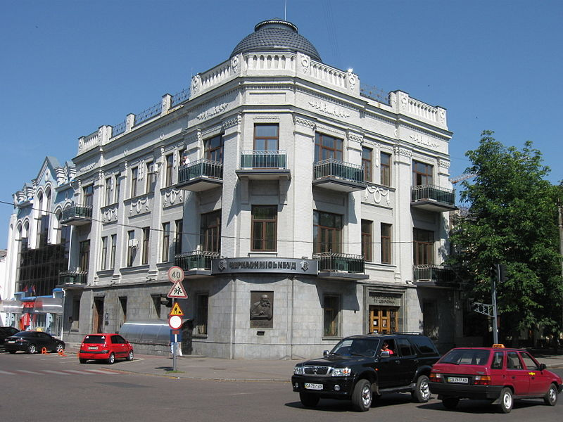
Музей «Кобзаря» у Черкасах є єдиним музеєм у світі подібного типу. Його експозиція присвячена одній книзі – «Кобзарю» Тараса Шевченка.
Заклад було відкрито 19 травня 1989 року на честь 175-річчя від дня народження Тараса Григоровича Шевченка. Музей розташований у меморіальному будинку, в якому з 18 по 2 липня 1859 року він проживав у родині купців Цибульських.
Фонди музею налічують більше 6 тисяч експонатів.

Цікаво
Власне «Кобзар», яким його тепер знає увесь світ, склався не відразу. Перше видання було здійснено в Петербурзі в 1840 році за сприяння Євгена Гребінки. У цей «Кобзар» тоді ввійшло лише 8 творів Тараса Шевченка: «Перебендя», «Катерина», «Іван Підкова», «Тополі», «Думка», «До Основ'яненка», «Тарасова ніч» і вірш «Думи мої, думи мої», що написаний спеціально для цього збірника і є ніби епіграфом не лише до цього видання, а й до усієї творчості Т.Г. Шевченка.
У світі збереглося лише декілька примірників першого «Кобзаря» (1840), тому один з них є гордістю черкаського музею.

У музеї експонується ще одне прижиттєве видання поета – «Кобзар» 1860 року, що був надрукований коштом цукроза- водчика і мецената Платона Симиренка (з ним Тарас Шевченко познайомився під час своєї останньої подорожі по Україні 1859 року, зокрема перебуваючи у Млієві). Це видання містить 17 творів і портрет Т. Г. Шевченка.
Також в експозиції представлено чимало інших коштовних і не менш рідкісних видань творчості Шевченка – багато діаспорних видань, майже 40 «Кобзарів», перекладених на інші мови, дуже цікаві видання 1920–х років, велике зібрання шевченківських листівок, значків, медалей, плакатів тощо.

Музей «Кобзаря» Т. Г. Шевченка [Електронний ресурс] // Сайт «Наше коло: статті». – Текст. дані. – Режим доступу: http://www.nashekolo.org.ua/nk/art_kolo/tvorchi_re/tvotchi_re_8040.html (дата звернення: 20.06. 2012). – Назва з екрана.

Музей «Кобзаря» Т. Г. Шевченка [Електронний ресурс] // Вікіпедія: вільна енциклопедія. – Текст. дані. – Режим доступу: http://uk.wikipedia.org/wiki/Музей_«Кобзаря»_Т._Г._Шевченка (дата звернення: 20.06. 2012 ). – Назва з екрана.

Музей «Кобзаря» Т.Г.Шевченко в Черкассах [Електронний ресурс] // Сайт «Черкассы». – Текст. дані. – Режим доступу: http://www.cherkassy.ua/r-mkbz.html (дата звернення: 20.06. 2012). – Назва з екрана.

Музей «Кобзаря» Т.Г.Шевченка [Електронний ресурс] // Сайт обласного краєзнавчого музею. – Текст. дані. – Режим доступу: http://ckoblmuz.ck.ua/index.php?option=com_content& view=article&id=7 (дата звернення: 20.06. 2012). – Назва з екрана.

Черкаський художній музей
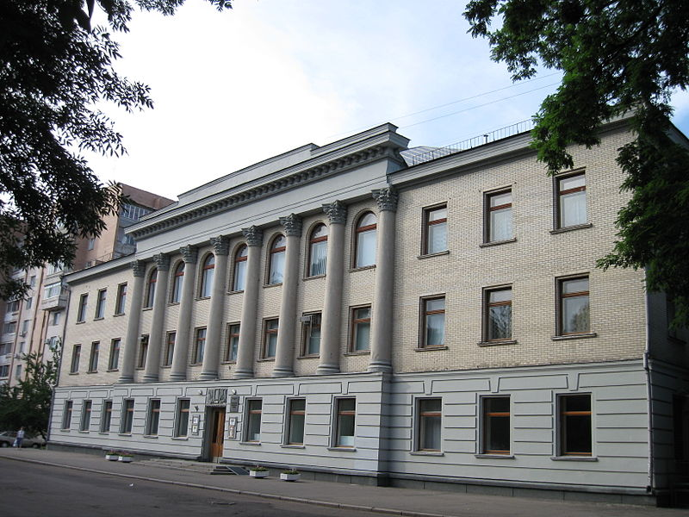

Художній музей у Черкаській області був створений у 1991 році і є одним з наймолодших у порівнянні з іншими облас- ними центрами держави.
Загальна кількість експонатів на 1 січня 2004 року складала 4 649 одиниць, з них 3 843 одиниці основного фонду та 806 одиниць науково-допоміжного.
Нині фонди музею перевищують 5 000 одиниць зберігання.
Експозиція Черкаського художнього музею складається з 2 відділів:
- декоративно-ужиткове мистецтво
- образотворче мистецтво.
У першому відділі можна ознайомитись зі зразками народного мистецтва Середнього Подніпров’я, у другому – з роботами професійних митців. Крім цього, 4 зали третього поверху приміщення експозиційною площею 500 м² постійно використовуються під періодичні виставки.
Для допитливих
Окреме місце в музеї відведено коштовним взірцям іконопису ХVІІ—ХIХ століть. Так справжніми раритетами зібрання є ікони «Богоматір» ХVII столітя, писана українським народним майстром, знайдена в селі Антипівка Золотоніського району та «Свята Великомучениця Варвара» початку ХVIII століття з села Дахнівки.

Черкаський обласний художній музей проводить велику роботу з вивчення і популяризації художньої спадщини українських, зокрема – черкаських художників. Саме тому є в музеї «Світлиця Нарбута» – зала, присвячена творчості народного художника України, лауреата Державної премії України імені Т. Г. Шевченка Данила Нарбута.
В експозиції широко представлені твори інших художників-черкащан: заслуженого діяча мистецтв України Клименка В.І., заслужених художників України Бондаря І.І., Іщенка Ю.П., Козіна П.Д., Сірого В.П., Теліженка М.М., Теліженко О.В.,
також відомих черкаських художників Афоніна В.А., Євича В.П., Кулика І.О. та ін.

Черкаський художній музей [Електронний ресурс] / сайт «Черкаський художній музей». – Текст. дані. – Режим доступу: http://museum.ck.ua/ (дата звернення: 20.07. 2012). – Назва з екрана.
Черкаський обласний художній музей // Сайт «Наше коло: статті». – Текст. дані. – Режим доступу: http://www.nashekolo. org.ua/nk/art_kolo/tvorchi_re/tvotchi_re_8040.html (дата звернення: 20.06. 2011). – Назва з екрана.
Черкаський художній музей [Електронний ресурс] // Вікіпедія: вільна енциклопедія. – Текст. дані. – Режим доступу: http://uk.wikipedia.org/wiki/Черкаський_художній_музей (дата звернення: 20.06. 2012). – Назва з екрана

У складі національних та державних
історико-культурних заповідників
функціонують 22 музеї державної та
комунальної форм власності

Шевченківський національний заповідник у м. Каневі
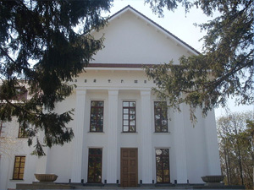
Шевченківський націона- льний заповідник створений відповідно до Постанови Ради Міністрів УРСР №287 від 21.11.1989 р. на базі існуючого Канівського державного музею-заповідника Т.Г.Шевченка з метою дбайливого збереження шевченківських меморіальних місць і навколишнього природного середовища в м. Каневі.
Це перший в Україні історико-культурний заповідник, удостоєний статусу Національного. Розташований за 4 км на південь від центру Канева.
Заповідник об’єднує території історико-культурного та природно-заповідного фонду загальною площею 45 га.
На його території знаходяться пам’ятки археології, архітектури, історії, мистецтва та природи:

- Могила Т.Г.Шевченка (1939, скульптор М.Манізер, архітектор Є.Левінсон)
- Державний музей Т.Г.Шевченка (1933-37, 1939, арх. В.Кричевський, П.Костирко); протягом 2003–2010 рр. будівля музею перебувала на реконструкції; оновлений музей було урочисто відкрито Президентом України Віктором Януковичем 23 серпня 2010 року
- Могила І. Ядловського, довголітнього хранителя Шев-ченкового меморіалу (1884 - 1933)
- багатошарове поселення Пилипенкова гора.

Біля музею розташовані чавунний пам’ятник-хрест, що стояв на Шевченковій могилі (1884-1923, академік архітектури В.Си- чугов) та чавунний пам’ятник-погруддя (1923, скульптор К.Терещенко).
Неподалік від могили Шевченка знаходиться пам’ятний знак на місці самоспалення українського патріота з м. Калуша О.Гі- рника.
До складу Заповідника також входять:
- перший народний музей Шевченка – “Тарасова світ-
лиця” (1884, демонтований 1936 р. у зв’язку з будів- ництвом сучасного музею; відтворений 1989-91рр.)
- паркові комплекси.

Читайте на сайтах:
Шевченківський національний заповідник у Каневі [Електронний ресурс] / сайт Шевченківського національного заповідника. – Текст. дані. – Канів, 2009 – 2011. – Режим доступу: http://shevchenko-museum.com.ua/default/static/view/9 (дата звернення: 6.06. 2012). – Назва з екрана.
Історичні та культурні об’єкти : Шевченківський націо- нальний заповідник у м. Каневі [Електронний ресурс] // Сайт Черкаської обласної державної адміністрації. – Текст. дані. –Режим доступу: http://www.oda.ck.ua/index.php?lng= ukr&section=7&article=4 (дата звернення : 26. 04.2012). – Назва з екрана.
Шевченківський національний заповідник [Електронний ресурс] // Вікіпедія: вільна енциклопедія. – Текст. дані. – Режим доступу: http://uk.wikipedia.org/wiki/Шевченківський_націона- льний_заповідник (дата звернення: 4.05. 2012). – Назва з екрана.
Про створення Шевченківського національного заповідника в м. Каневі [Електронний ресурс] // Сайт «Закони України : інформаційно-правовий портал». – Текст. дані. – Режим доступу: http://www.uazakon.com/documents/date_1q/pg _ibclxk.htm (дата звернення: 10.05. 2012). – Назва з екрана.
Шевченківський національний заповідник у м. Каневі [Електронний ресурс] // Сайт «Етнобанк» : культурно-інфор- маційний портал. – Текст. дані. – Режим доступу: http:// www.etnobank.com/index.php?id=155 (дата звернення: 10.05. 2012). – Назва з екрана.
Шевченківський національний заповідник у Каневі [Електронний ресурс] // Сайт «Шевченків край». – Текст. дані. – Режим доступу: http://shevchenkiv-kraj.com/shnatzap (дата звер- нення: 6.06. 2012). – Назва з екрана.
Тарасова світлиця // Сайт «Музеї України». – Текст. дані. – Режим доступу: http://www.museum-ukraine.org.ua/index.php?go= Pages&in=view&id=1410 (дата звернення: 7.05. 2011). – Назва з екрана.
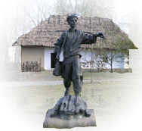
Національний заповідник "Батьківщина Тараса Шевченка"

Заповідник створено постано- вою Кабінету Міністрів України від 25 березня 1992 р. як Державний історико-культурний заповідник «Батьківщина Тараса Шевченка».
Указом Президента України № 74/2006 від 26 січня 2006 року заповіднику надано статус Національного з подальшою назвою – Національний заповідник «Батьківщина Тараса Шевченка». Загальна площа – 27,3 га.

Заповідник об'єднує історико-культурні комплекси:
- Літературно-меморіальний музей Т. Г. Шевченка в с. Шев- ченкове
- Музей історії села Вільшани
- Моринський меморіал
- Музейна кімната Т. Г. Шевченка у Будищі.

До складу заповідника входять 43 об'єкти культурної спадщини, що мають історичну, наукову та культурну цінність.

Щоб дізнатися більше – завітайте на сайти:
Державний історико-культурний заповідник "Батьківщина Тараса Шевченка"[Електронний ресурс] / сайт національного заповідника "Батьківщина Тараса Шевченка". – Текст. дані. – Режим доступу: http://www.batjkivshhyna-tarasa.com.ua/ (дата звернення: 13.05. 2012). – Назва з екрана.
Національний державний історико-культурний заповідник «Батьківщина Тараса Шевченка» [Електронний ресурс] // Вікіпедія: вільна енциклопедія. – Текст. дані. – Режим доступу: http://uk.wikipedia.org/wiki/Національний_державний_історико-культурний_заповідник_«Батьківщина_Тараса_Шевченка» (дата звернення: 4.05. 2012). – Назва з екрана.
Державний історико-культурний заповідник "Батьківщина Тараса Шевченка" [Електронний ресурс] // Сайт «Україна». – Текст. дані. – Режим доступу: http://www.ukrain.travel/dr-uk/2587-derzhavnyj-istoryko-kulturnyj-zapovidnyk-batkivschyna-tarasa-shevchenka.html (дата звернення: 13.05. 2012). – Назва з екрана.
Національний заповідник Батьківщина Тараса Шевченка [Електронний ресурс] // Сайт туристичної агенції «Супутник» : Звенигородка. – Текст. дані. – Режим доступу: http://sputnic-zven.com.ua/page.php?id=21 (дата звернення: 13.05. 2012). – Назва з екрана.
Державний історико-культурний заповідник “БАТЬКІВ- ЩИНА ТАРАСА ШЕВЧЕНКА” [Електронний ресурс] // Сайт «Етнобанк» : культурно-інформаційний портал. – Текст. дані. – Режим доступу: http://www.etnobank.com/index.php?id=156 (дата звернення: 13.05. 2012). – Назва з екрана.

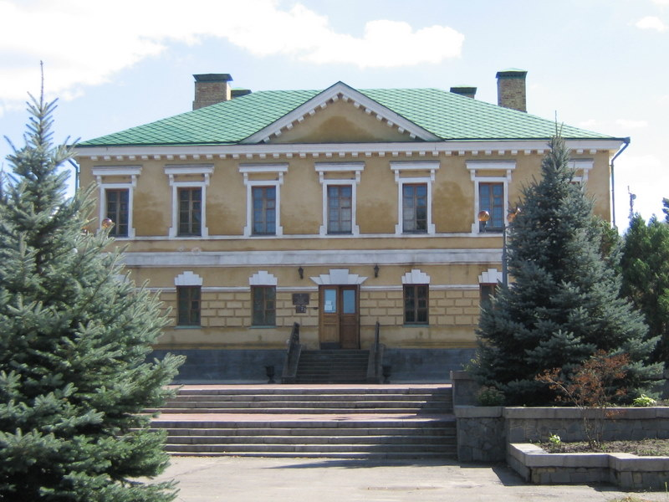

Національний
історико-культурний
заповідник «Чигирин»

Історико-культурний потенціал Національного історико-культурного заповідника Чигирин унікальний. Тут зберігаються пам'ятки різних часів, але найбільша частина їх пов'язана з історією козацтва та становленням державності українського народу.
На території заповідника розташовані:
- 35 пам'яток археології, історії, архітектури, етнографії, мистецтва, природи, які входять до складу заповідника
- музей Богдана Хмельницького в Чигирині
- археологічний музей в Чигирині
- історичний – в с. Суботові
- краєзнавчий – в с. Медведівці
- етнографічний музей «Українська хата кінця ХІХ – початку ХХ ст.» – в с. Стецівці.

Хронологія розвитку заповідника

- Державний історико-культурний заповідник «Чиги- рин» створений 7 березня 1989 р. згідно з Постановою Ради Міністрів УРСР № 77 «Про оголошення комплексу пам'яток історії, культури та природи міста Чигирина, с. Суботова і урочища Холодний Яр у Черкаській області Державним історико-культурним заповідником» з метою вивчення, збереження та відтворення національно-культурної спадщини та пам'яток природи одного з своєрідних регіонів України – Чигиринщини
- Подальший розвиток заповідника був визначений Постановою Кабінету Міністрів України від 19 травня 1992 року № 254 «Про Чигиринський Державний історико-культурний заповідник»
- 23 вересня 1995 року, під час відзначення 400-річчя від дня народження Богдана Хмельницького Указом Президента України заповіднику було надано статус Національного.

Детальніше:

Історичні та культурні об’єкти : Національний історико-культурний заповідник “Чигирин” [Електронний ресурс] // Сайт Черкаської обласної державної адміністрації. – Текст. дані. –Режим доступу: http://www.oda.ck.ua/index.php?lng=ukr&section =7&article=4 (дата звернення : 26. 04.2012). – Назва з екрана.
Національний історико-культурний заповідник «Чигирин» [Електронний ресурс] // Вікіпедія: вільна енциклопедія. – Текст. дані. – Режим доступу: http://uk.wikipedia.org/wiki/Наці- ональний_історико-культурний_заповідник_«Чигирин» (дата зве- рнення: 10.05. 2011). – Назва з екрана.
Національний історико-культурний заповідник «Чигирин» [Електронний ресурс] // Сайт «Черкащина туристична». – Текст. дані. – Режим доступу: http://who-is-who.com.ua/bookmaket/ olimp2006/10/ 110.html (дата звернення: 10.05. 2011). – Назва з екрана.
Національний історико-культурний заповідник "Чигирин" запрошує [Електронний ресурс] // Сайт «Наше коло: статті». – Текст. дані. – Режим доступу: http://www.nashekolo.org. ua/nk/art_kolo/vizitka/nikz_chyhyry_4328.html (дата звернення: 10.05. 2011). – Назва з екрана.
Национальный историко-культурный заповедник «Чиги- рин» [Електронний ресурс] // Сайт «Туризм и активний отдых». – Текст. дані.– Режим доступу: http://atur.com.ua /index.php?id=1724 (дата звернення: 10.05. 2011). – Назва з екрана.
Чигирин, національний історико-культурний заповідник [Електронний ресурс] // Сайт «Електронна бібліотека України». – Текст. дані. – Режим доступу: http://uateka.com/uk/article/culture /architecture /1271 (дата звернення: 10.05. 2011). – Назва з екрана.
Національний історико-культурний заповідник "Чигирин" запрошує [Електронний ресурс] // Сайт «Світанок». – Текст. дані. – Режим доступу: http://www.tur-svitanok.com/uk/sm-ekskursij/nacionalnij-istoriko-kulturnij-zapovidnik-chigirinigirin.html (дата звернення: 10.05. 2011). – Назва з екрана.
Національний історико-культурний заповідник "Чигирин"
[Електронний ресурс] // Сайт туристичної агенції «Супутник» : Звенигородка. – Текст. дані. – Режим доступу: http://sputnic-zven.com.ua/page.php?id=159 (дата звернення: 10.05. 2011). – Назва з екрана.
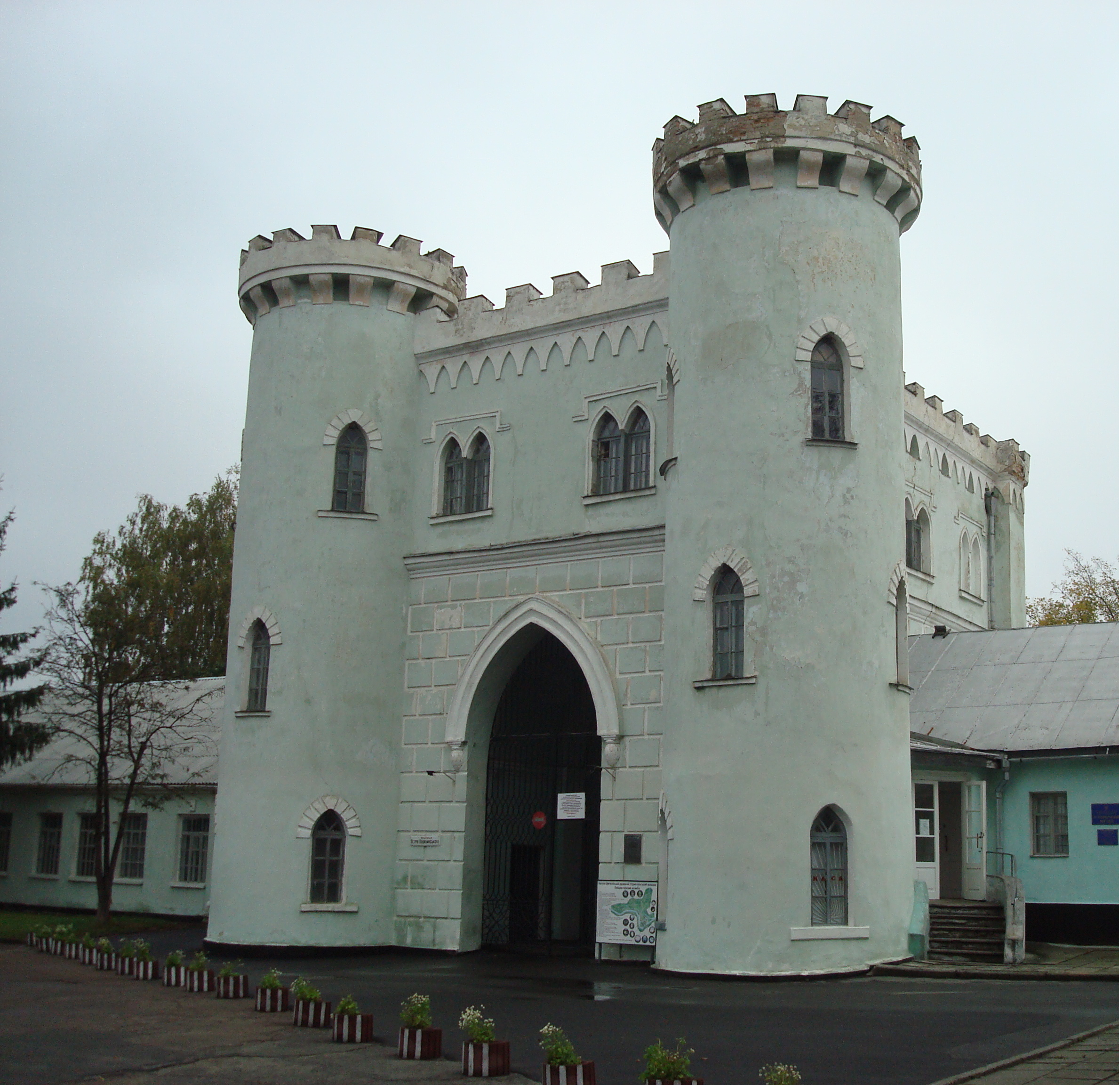
Корсунь-Шевченківський державний історико-
культурний заповідник

Корсунь-Шевченківський дер-
жавний історико-культурний запо- відник створений відповідно до Постанови Кабінету Міністрів України від 8 лютого 1994 року № 79 «Про державний історико-культурний заповідник у м. Корсуні-Шевченківському Черкаської області» і є правона- ступником Музею історії Корсунь-Шевченківської битви.
Серед пам'яток Корсунь-Шевченківського державного історико-культурного заповідника є об'єкти, що занесені до Державного реєстру національного культурного надбання: пам'ятки архітектури XVIII–XIX століть – будівлі колишньої садиби князів Лопухіних-Демидових; пам'ятка садово-паркового мистецтва XVIII—XIX ст.ст. – ландшафтний парк; історична пам'ятка – могила І. М. Сошенка.
Структурні підрозділи заповідника:
- Музей історії Корсунь-Шевченківської битви (1945 р.)
- Корсунь-Шевченківський історичний музей (1981 р.)
- Корсунь-Шевченківська художня галерея
- Меморіальний музей К. Г. Стеценка (с. Квітки, 1981р.)
- Літературно-меморіальний музей І. С. Нечуя-Левицького (селище міського типу Стеблів, 1960 р.)

У музейних експозиціях представлено близько 7 тис. експонатів.
Цікавими й цінними у фондах заповідника є колекції предметів письменника-шевченкознавця П. В. Жура, видатного українського хореографа В. К. Авраменка, творів образот- ворчого мистецтва відомого художника М. А. Прокопенка тощо.
Книжковий фонд наукової бібліотеки складає близько 16 тисяч одиниць.

Про заповідник – на сторінках Інтернету:

Історичні та культурні об’єкти : Корсунь-Шевченківський державний історико-культурний заповідник [Електронний ресурс] // Сайт Черкаської обласної державної адміністрації. – Текст. дані. – Режим доступу: http://www.oda.ck.ua/index.php? lng=ukr&section=7&article=4 (дата звернення : 26. 04.2012). – Назва з екрана.
Корсунь-Шевченківський державний історико-культурний заповідник [Електронний ресурс] // Вікіпедія: вільна енцик- лопедія. – Текст. дані. – Режим доступу: http://uk.wikipedia. org/wiki/Корсунь-Шевченківський_державний_історико-культур- ний_заповідник (дата звернення: 4.05. 2012). – Назва з екрана.
Державний історико-культурний заповідник у м. Корсуні-Шевченківському [Електронний ресурс] // Сайт «Рідна країна : світоглядний портал». – Текст. дані. – Режим доступу: http:// ridna.ua/museums/derzhavnyj-istoryko-kulturnyj-zapovidnyk-u-m-korsuni-shevchenkivskomu/ (дата звернення: 13.05. 2012). – Назва з екрана.
Корсунь-Шевченківський державний історико-культурний заповідник [Електронний ресурс] // Сайт «Моя Черкащина». – Текст. дані. – Режим доступу: http://mi-cherkaschina.io.ua/ s82409/korsun-shevchenkivskiy_derjavniy_istoriko-kulturniy_ zapovidnik (дата звернення: 4.05. 2012). – Назва з екрана.
Корсунь-Шевченківський державний історико-культурний заповідник [Електронний ресурс] // Сайт «Шевченків край». – Текст. дані. – Режим доступу: http://shevchenkivkraj.com/korsyn_ shevchenkivskiy (дата звернення: 13.05. 2012). – Назва з екрана.

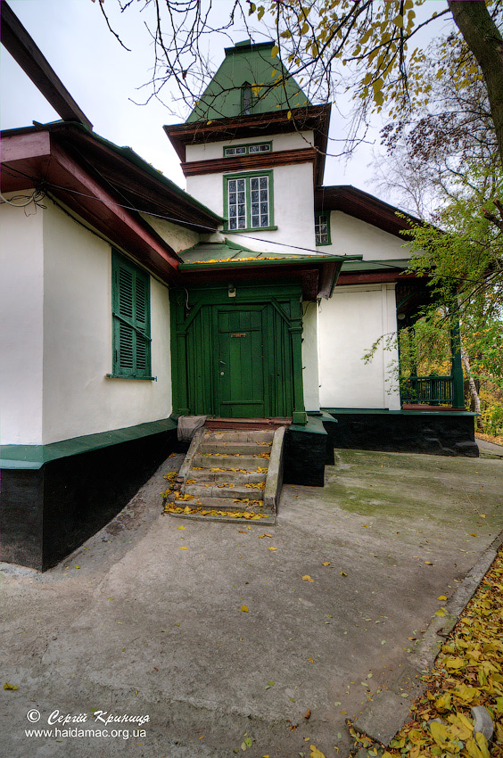
Державний
історико-культурний заповідник у м. Кам’янці

До складу заповідника
входять 2 музеї :
- Кам'янський історичний музей,
- Кам'янський літературно-меморіаль- ний музей О. С. Пушкіна та П. І. Чайковського.
Літературно-меморіальний музей О. С. Пушкіна і П. І. Чайковського, заснований в лютому 1937 року, роз- міщений в одному з флігелів колишньої садиби Давидових, так званому Зеленому будиночку, спорудженому на початку ХІХ ст.
Експозиція музею розповідає про перебування в Кам’янці О.С.Пушкіна, який саме тут написав один із шедеврів світової лірики “Редеет облаков летучая гряда” та закінчив поему “Кавказский пленник”.
Відділ музею, присвячений П.І.Чайковському, представляє матеріали, що висвітлюють особливу роль м. Кам’янки в житті композитора. Саме тут він працював над найбільшою кількістю свої творів (близько 30).
Окрема експозиція презентує діяльність Кам'янської управи Південного товариства, очолюваної власником кам'янського маєтку В.Л. Давидовим.
Історичний музей було відкрито в 1995 році в колишньому будинку сестри П.І. Чайковського, де композитор жив під час свого перебування в Кам'янці.

Цікаві факти
В експозиції музею зібрано :
- біля 2500 експонатів, які розповідають про історію краю
з періоду палеоліту ( 30-50 тис. років тому) до сьогодення
- цікаві скарби ХVІІ ст.
- нумізматична колекція, яка охоплює час з ХІV по ХХ ст.
- експозиція, що розповідає про період Української револю-
ції 1917 – 1920 рр. і, зокрема, про діяльність Холоднояр-
ської республіки
- колекція періоду Великої Вітчизняної війни 1941 – 1945рр.
в якій представлені зразки зброї та військового
спорядження і реліквії війни.

Картинна галерея розташована в приміщенні істори- чного музею. Серед найцікавіших її експонатів роботи наших земляків, заслуженого майстра народної творчості України Макара Мухи та заслуженого художника України Павла Куценка.

До складу Кам'янського державного історико-культурного заповідника також входять:

чотири пам`ятки містобудування:

- флігель садиби Давидових (Зелений будиночок)
- водяний млин, побудований у 1825 році – унікальна пам`ятка архітектури господарського призначення, що органічно вписалась в ансамбль садиби Давидових
- парк, закладений в кінці ХVІІІ ст.
- грот – архітектурна прикраса парку, також побудований в кінці ХVІІІ ст.

п`ять пам`яток мистецтва:
пам`ятники декабристам, О.С. Пушкіну, П.І. Чайко- вському, стела Декабристів і пам`ятний знак при в`їзді в Кам`янку

три пам`ятки природи:
- Тясминський каньйон
- урочище Тростянка
- Пушкінська скеля.

Розширити коло інформації з даного
питання можна на інтернет-сторінках:

Історичні та культурні об’єкти : Кам`янський державний історико-культурний заповідник [Електронний ресурс] // Сайт Черкаської обласної державної адміністрації. – Текст. дані. –Режим доступу: http://www.oda.ck.ua/index.php?lng=ukr&section =7&article=4 (дата звернення : 26. 04.2012). – Назва з екрана.
Кам’янський заповідник [Електронний ресурс] // Сайт «Музеї країни». – Текст. дані. – Режим доступу: http://www. museum-ukraine.org.ua/index. php?go=Pages&in=view&id=61 (дата звернення: 12.06. 2012). – Назва з екрана.
Кам'янський державний історико-культурний заповідник [Електронний ресурс] // Сайт «Tuugo». – Текст. дані. – Режим доступу: http://www. tuugo.com.ua/Companies/кам-янський-державний-історико-культурний-заповідник2/119000172535 (дата звернення: 12.06. 2012). – Назва з екрана.
Кам’янський заповідник. Зелений будиночок [Електронний ресурс] // Сайт «7 чудес Черкащини». – Текст. дані. – Режим доступу: http://7chudes.ck.ua/index.php?pret=kamenka (дата звернення: 12.06. 2012). – Назва з екрана.
Кам’янський історичний музей [Електронний ресурс] // Сайт Кам'янського еколого-економічного ліцею Кам'янської районної ради Черкаської області. – Текст. дані. – Режим доступу: http://kamyanka.inf.ua/dekabristi.htm (дата звернення: 13.05. 2012). – Назва з екрана.

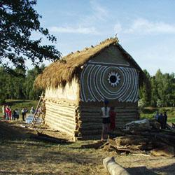
Державний
історико-культурний заповідник "Трипільська культура"

Особливе місце на Черкащині займають пам'ятки трипільської археологічної культури – яскравої сторінки світової історії, культури, яка існувала в 3-4 тисячоліттях до н.е.
Державний історико-культурний заповідник "Трипільська культура був створений в 2002 році. До нього входять 11 по- селень загальною площею 2040 га, які розташовані в межах Тальнівського, Уманського та Звенигородського районів.

Історія свідчить
Трипільська культура – одна з найбільших явищ стародавньої історії Європи. За рівнем соціально-економічного розвитку трипільці підійшли до рівня цивилізації Єгипту та Близького Сходу.

Трипільська культура мала яскраво виражений хліборобський характер.

Трипільці також займалися металургією і металообробкою.
До цього часу викликає захоплення Трипільська кераміка, яка вражає високою якістю, незвичайним орнаме- нтом, вишуканістю форм.

На сьогодні на території сучасної Черкащини відомо кілька десятків поселень площею понад 100 га. Це протоміста з 15-20 тисячами жителів, які на той час були найбільшими в світі.

Ознайомтеся більш повно:

Державний історико-культурний заповідник "Трипільська культура"[Електронний ресурс] // Сайт «Who-is-Who.com.ua». – Текст. дані. – Режим доступу: http://www.who-is-who.ua /main/bookmaket/goldfond 2009info/5/249.html (дата звернення: 13.05. 2012). – Назва з екрана.
Державний історико-культурний заповідник "Трипільська культура"[Електронний ресурс] // Сайт «Моя Черкащина». – Текст. дані. – Режим доступу: http://cit.ckipo.edu.ua/wiki/index.php/ Державний_історико -культурний_заповідник_%22Трипільська_ культура%22 (дата звернення: 13.05. 2012). – Назва з екрана.
Державний історико-культурний заповідник "Трипільська культура" [Електронний ресурс] // Сайт «Супутник: туристичний оператор Черкаси». – Текст. дані. – Режим доступу: http:// www.sputnik.ck.ua/rus/?module=Content&method=show&id=306 (дата звернення: 13.05. 2012). – Назва з екрана.
Державний історико-культурний заповідник "Трипільська культура"[Електронний ресурс] // Сайт «Facebook». – Текст. дані. – Режим доступу: http://www.facebook.com/media /set/?set=a.447826755228264.104050.394536703890603&type=3 (дата звернення: 13.05. 2012). – Назва з екрана.

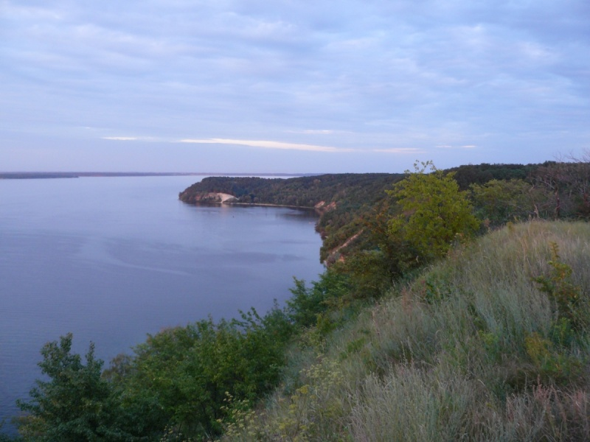
Державний
історико-культурний
заповідник "Трахтемирів"

Заповідник створено рішенням Черкаської обласної ради народних депутатів №3 від 09.08.1994р. згідно Постанови Кабінету Міністрів України №446 від 01.07.1994р. про Державний історико-культурний заповідник “Трахтемирів” з метою забезпечення охорони нерухомих пам’ятників історії, археології та унікальних пам’яток природи.
Історико-культурний заповідник “Трахтемирів” розташо- ваний на правому крутосхилому березі Дніпра між селами Трахтемирів – Григорівка Канівського району, на рубежі Черкаської і Київської областей. У цілому ж територія заповідника охоплює землі сіл Григорівка, Трахтемирів і Луковиця Канівського району Черкаської області та сіл Великий і Малий Букрин та Ромашки Миронівського району Київської області.
Дослідження території заповідника розпочалося наприкінці ХІХ ст. Археологам добре відомі стоянки прадавніх землеробів, які належали племенам трипільської культури, доби бронзи, зарубинецької культури. Особливо густо заселеним стає цей район у слов’янський та давньоруський час.
Нині в с.Трахтемирів зберігся козацький цвинтар, а в урочищі Чернече, поблизу колишнього с. Монастирок, знаходиться замчище Успенського монастиря ХУІ – ХУІІ ст.– власне рештки Трахтемирівського козацького монастиря, козацький цвинтар, завалені входи в печери, де в давнину були підземні церкви.

Шукайте інформацію на інтернет-сайтах:

Історичні та культурні об’єкти : Трахтемирівський край [Електронний ресурс] // Сайт Черкаської обласної державної адміністрації. – Текст. дані. – Режим доступу: http://www. oda.ck.ua/index.php?lng=ukr&section=7&article=4 (дата звернення : 26. 04.2012). – Назва з екрана.
Трахтемирів [Електронний ресурс] // Вікіпедія: вільна енциклопедія. – Текст. дані. – Режим доступу: http:// uk.wikipedia.org/wiki/Трахтемирів (дата звернення: 6.06. 2012). – Назва з екрана.
Державний історико-культурний заповідник "Трахтемирів" [Електронний ресурс] // Сайт Канівського історичного музею. – Текст. дані. – Режим доступу: http://kaniv-museum.at.ua/publ/1-1-0-30 (дата звернення: 13.05. 2012). – Назва з екрана.
Гетьман В. Трахтемирів: біль і совість України [Електронний ресурс] // Сайт «Подорож Україною». – Текст. дані. – К., 2005-2012. – Режим доступу: http:// podorozh.info/?view=pbl&kod=325 (дата звернення: 6.06. 2012). – Назва з екрана.

Науково-популярне видання

Черкащина музейна

Вебліографічний дайджест

Автор-укладач Наталія Михайлівна Бартош

Редактор Н. М. Філахтова

Відповідальний за випуск В. М. Чорнобривець

Підписано до друку 5.07.2012 р.
Тираж 35 пр.

Видавець:

Комунальний заклад «Обласна бібліотека
для юнацтва імені Василя Симоненка»
Черкаської обласної ради
18000 м. Черкаси
вул. Ільїна, 285
E-mail: oub_symonenko@ukr.net
www.symonenkolib.ck.ua/

